**МУНИЦИПАЛЬНОЕ БЮДЖЕТНОЕ ДОШКОЛЬНОЕ ОБРАЗОВАТЕЛЬНОЕ УЧРЕЖДЕНИЕ ЦЕНТР РАЗВИТИЯ – ДЕТСКИЙ САД № 8 «ДЮЙМОВОЧКА"**

**141018, М.О., г. Мытищи,**

**Новомытищинский пр-т, д. 43, корп. 2 8 (495) 581 73 75**

**Открытое мероприятие досуг**

**«Неделя книги»**

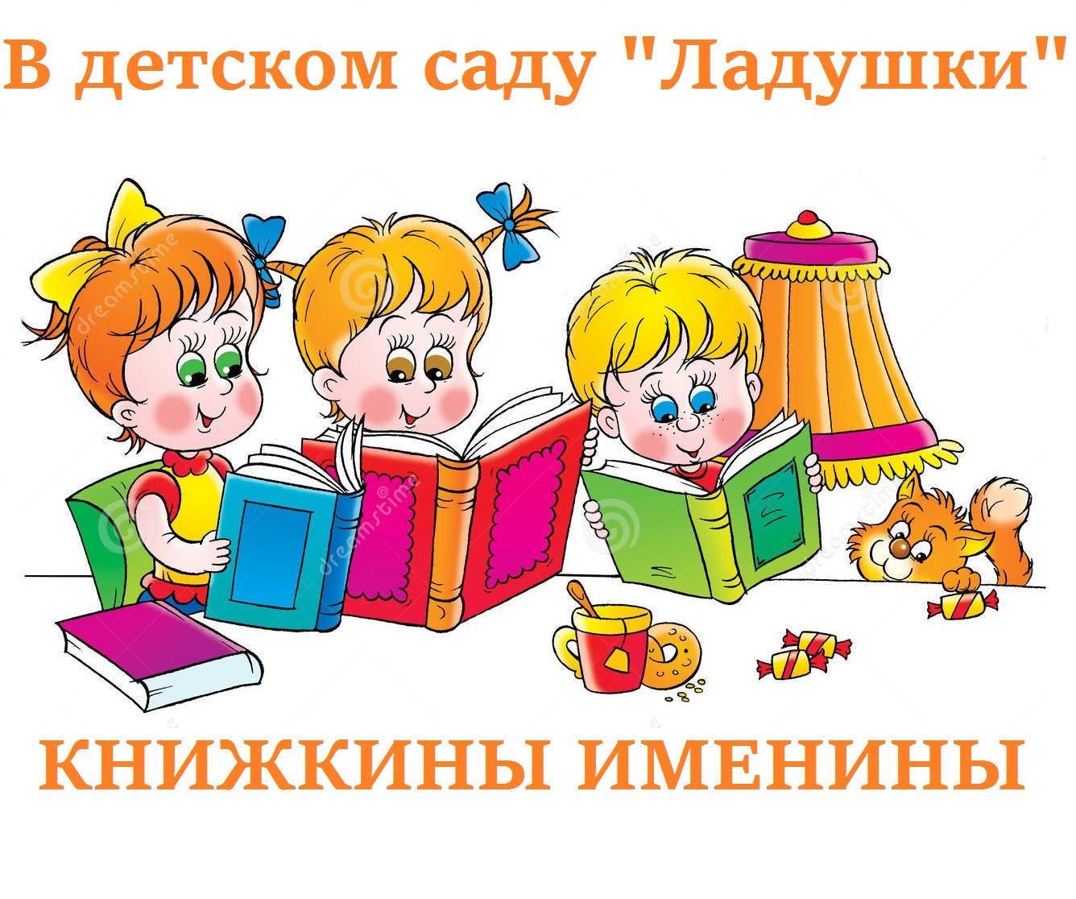

**Выполнила воспитатель: Атциева И.Г.**

**г. о. Мытищи 2021 год**

**Цель:** прививать любовь к книгам, воспитывать бережное отношение к ним.

**Задачи:** Расширить представления детей о книгах, пользе для людей, источнике информации. Учить бережному отношению к книгам.

Развивать интонационную выразительность речи.

**Ход мероприятия**

Звучит музыка дети заходят в зал и садятся на стульчики

Воспитатель: Что такое день рожденья?

Это радость и веселье,

Это песня, радость, смех,

День, который лучше всех!

Кто ж сегодня именинник?

И кого нам поздравлять?

И кому дарить подарки?

Как нам это угадать?

Воспитатель: Без языка, а обо всем говорит

Без головы, а все знает.

Без ног, а везде бывает. Что это? *(книга)*

Воспитатель: Правильно ребята, это книга. Вот о ней мы сегодня поговорим.

Книга – лучший друг человека.

А сколько пословиц о книге:

Сказанное слово забудется, написанное в книге запомнится.

Испокон века [книга растит человека](https://www.maam.ru/obrazovanie/detskie-knigi).

Кто читает, тот много знает.

**Книжки** читать –все на свете знать.

Книга – ключ к наукам.

Лучший подарок – это книга

С книгой дружить – сто лет не тужить.

Воспитатель: Эта **книжкина неделя** пролетит по всей стране,

Как предвестие апреля, как предвестие весны.

**Книжек** первые страницы нас встречают с первых лет,

И несут нас словно птицы, облетая белый свет.

Не словами, а на деле мы докажем, что ведет

- Наша **книжкина**[**неделя за собою книжный**](https://www.maam.ru/obrazovanie/knizhkina-nedelya)**год**.

Песня *«Чудо - сказки»*

Воспитатель: В каждом доме, в каждой хате,

В городах и на селе, начинающий писатель держит книгу на столе.

Книгу всем понятную, умную, занятную,

Мальчишки и девчонки все хотят читать.

Даже маленький ребенок не умеющий читать

Только выйдет из пеленок просит **книжку показать**

Книг заветные страницы, помогают людям жить

И работать и учиться и отчизной дорожить.

Воспитатель: О многом может рассказать нам книга.

Но надо знать о том, какой путь она проходит, прежде появится на свет.

Пока книга станет книгой, огромный путь она пройдет.

Сколько знаний требуется разных, чтоб родилась она!

Первоначально печатная машина и день и ночь печатает листы….

Но ведь листы еще не книга, ее такой читать не будешь ты!

Пока бумагу сделают, положится тяжелый труд,

Писатель на бумаге пишет книгу, потом в редакцию несет,

За книгой дней рабочих, ночей бессонных, промыслов живых.

Воспитатель: Писателям мы очень благодарны, за их упорный труд…

И вот рукопись готова, редактор рукопись прочтет.

Потом отдаст ее в печать, а там ее подклеить нужно и обрезать,

В хороший переплет переплести

За каждое словечко в этой книге

Перед народом нужно отвечать!

Книга- результат большого коллективного труда, а этот труд нужно беречь.

Надо знать правила пользования книгой. А какие знаете вы правила? Как нужно пользоваться книгой? *(ответы детей)*.

Правила:

1. Нельзя писать и рисовать в книге.

2. Брать книгу только чистыми руками.

3. Не рвать, не мять.

Воспитатель: А сейчас мы с вами поиграем.

А вы внимательно слушайте, загадки и постарайтесь угадать.

ЗАГАДКИ О КНИГЕ

1. Есть листок, есть корешок.

А не куст и не цветок.

Нет ни лап, нет ни рук.

А приходит домой как друг.

На колени к маме ляжет,

Обо всем тебе расскажет.

Что это? *(книга)*

2. У стены - большой и важный-

Дом стоит многоэтажный.

Мы на нижнем этаже

Всех жильцов прочли уже (книжный шкаф)

3. Поле белое, овцы черные. *(буквы, строчки.)*

4. Не куст, а с листочками,

Не рубашка, а сшита,

Не человек, а рассказывает. *(книга)*

Песня *«О книге»*

Воспитатель: Сейчас, мы с вами еще поиграем. Эта игра на смекалку, будьте внимательны.

Игра *«Добавь слово»*

Жили были семь ребят-

Белых маленьких *(козлят)*.

Мама их любила молочком. *(поила)*.

Тут зубами щелк да щелк

Появился серый *(волк)*.

Шкуру белую надел,

Нежным голосом *(запел)*.

Как коза запел тот зверь:

- Отоприте, детки. *(дверь)*.

Ваша матушка пришла,

Молочка вам *(принесла)*.

Мы ответим без подсказки,

Кто сумел спасти ребят.

Это знаем мы из сказки:

*«….и….»* (*«Волк и семеро козлят»*).

Маша в коробе сидит,

Далеко она. *(глядит)*.

Кто несет ее ответь,

Быстрыми шагами?

А несет ее… *(медведь)*

Вместе с …. *(пирогами)*.

Путь не близкий,

Дальний путь

Хочет Миша *(отдохнуть)*.

На пенек присесть

И румяный пирожок

По дороге *(съесть)*.

Провела его малышка,

Будет он умнее впредь.

Вот у нас такая **книжка**,

Это - …

(*«Маша и Медведь»*).

Из муки он был печен,

На сметане был мешен,

На окошке он студился,

По дорожке *(покатился)*.

Был он весел, был он смел,

И в пути он песню. *(пел)*.

Съесть его хотел Зайчишка,

Серый волка и бурый *(Мишка)*.

А когда малыш в лесу

Встретил рыжую (Лису,

От нее уйти не смог.

Что за сказка? (*«Колобок»*).

Воспитатель: Книга великое дело, книгой умей дорожить.

Знай, что без **книжки хорошей**, трудно на свете прожить.

Воспитатель: Вы обещаете ребята, бережно относится к каждой книге?

Вы обещаете подружиться с книгой? *(да)*.

Воспитатель: мы сегодня говорим:

Спасибо, книга наша!

Нет любимее тебя,

Интересней, краше.

За то, что учишь добру нас и ласке,

За песни, стихи, за загадки и сказки,

За весь разноцветный и красочный мир-

Спасибо! Спасибо тебе говорим.

